Полуприцеп бортовой модель 4679Р5

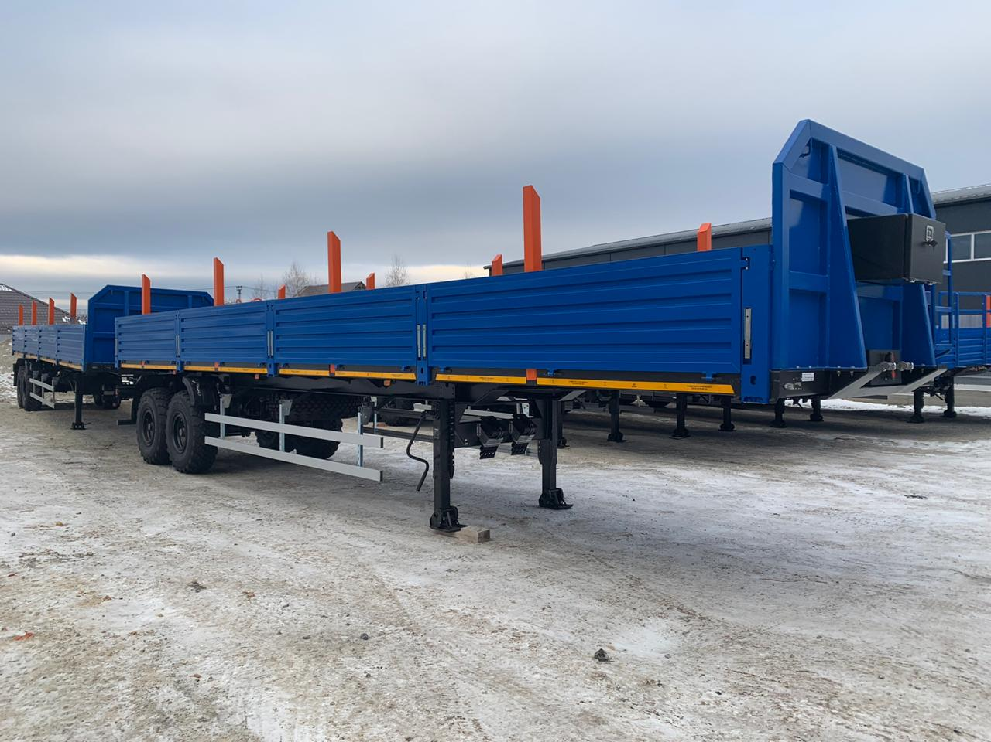

5 ед. в наличии.
В наличии.
Гарантия на навесное оборудование: 12 месяцев со дня подписания акта приема-передач.

Характеристики
Грузоподъемность | До 20 тонн
Конструкция | Рамная
Габариты бортовой платформы | Длина - 12,6 м  ширина – 2,47 м  высота -0,7 м
Цвет | СИНИЙ RAL 5005
Высота ССУ под тягач | ССУ 1540 или по согласованию с заказчиком (на цену не влияет)
Шкворень | 2 дюйма с опорной плитой из стали
Положение шкворня | 500 (под КМУ) и 1 200 (без КМУ)
Опорное устройство двухскоростное, грузоподъемностью | 24 (50) т.н.
Стойки для бортов | На болтовом соединении
Боковые и задний откидные борта | Стальные, высотой 0,7 м
Передний щит усиленный | Стальной, 1300 мм
Количество осей/колес + запасное | 2/4+1
Шины | 425/85R21
Ппшгегзшггрмцзщршкщшпшщкпотшщмтошщпохмзщл Подвеска | Рессорно-балансирная
Оси | PLT
Крылья | Пластиковые
Боковая защита | Присутствует с двух сторон
Конники | 4 пары, раздвижные, высота 1300 мм
Платформа оснащена | Проушины для увязки груза 8 шт.
Тормозная система | Пневматический привод с ABS механизм колодочный барабанного типа на всех колесах.  Стояночная тормозная система ручная с пневматическим приводом, воздействующим на колодки тормозных механизмов второй оси
Рифленый пол | Металлический
Противооткатные башмаки | 2 шт.
Инструментальный ящик | Есть
Задний брус безопасности (отбойник) | Металлический

